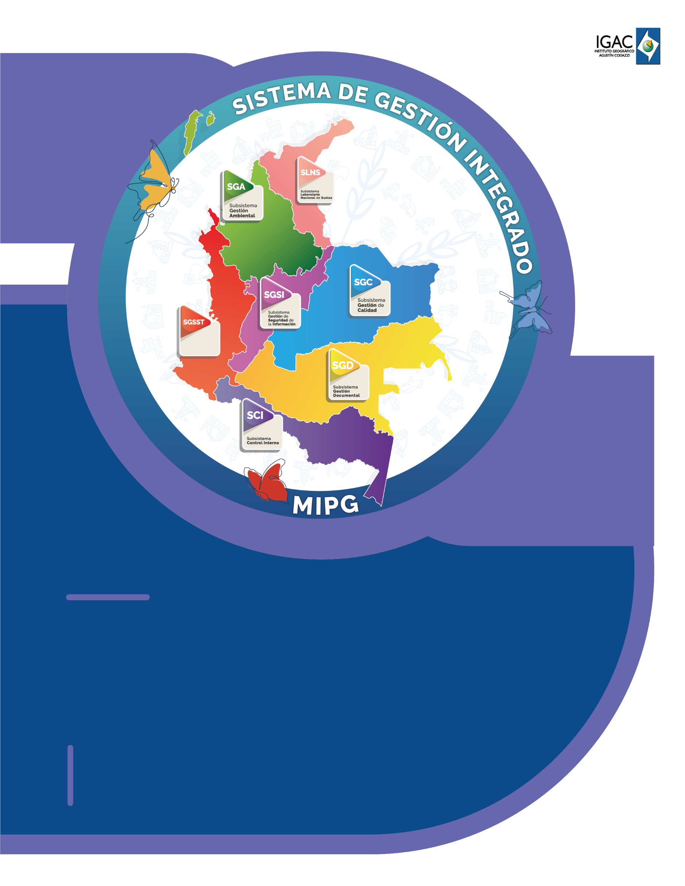

Instructivo

**PRUEBA DE USO DE ECOGNITION Y PCI GEOMATICS EN LA SEGMENTACIÓN DE IMAGENES Y CLASIFICACIÓN DE COBERTURAS PARA EL PROCESO DE PRODUCCIÓN CARTOGRÁFICA DE LA SUBDIRECCIÓN CARTOGRÁFICA Y GEODÉSICA**

**Código IN-XX-XX**

**Versión X**

**Vigente desde dd/mm/aaaa**

**TABLA DE CONTENIDO**

1. OBJETIVO 2

2. ALCANCE 2

3. DEFINICIONES 2

4. MARCO CONCEPTUAL 2

4.1. GENERALIDADES 2

4.2. ECognition 3

4.3. PCI Geomatics 3

5. METODOLOGIA 3

5.1. AREA DE ESTUDIO 3

5.2. RECURSOS DEL AREA DE ESTUDIO 3

5.3. METODOLOGIA DE ANALISIS 4

5.4. SELECCIÓN Y ALISTAMIENTO DE INSUMOS 4

5.5. SEGMENTACIÓN Y CLASIFICACIÓN DE COBERTURAS CON ECOGNITION 4

5.5.1. CLASIFICACIÓN DE COBERTURAS 4

5.5.2. SEGMENTACIÓN 4

5.5.3. CLASIFICACIÓN DE LOS SEGMENTOS 8

5.5.4. CLASIFICACIÓN SUPERVISADA 9

5.6. SEGMENTACION DE COBERTURAS CON PCI GEOMATICS 13

5.6.1. CONVERSION DEL TIPO DE ARCHIVO (.TIFF A .PIX) 13

5.6.2. SEGMENTACIÓN 14

5.6.3. CALCULO DE ATRIBUTOS 17

5.6.4. ENTRENAMIENTO 19

5.6.5. CLASIFICACION SUPERVISADA 21

6. RESULTADOS 23

7. CONSIDERACIONES FINALES Y VENTAJAS DE ADQUIRIR EL SOFTWARE PCI GEOMATICS BAFF 24

7.1. CONSIDERACIONES 24

7.2. VENTAJAS 24

8. REFERENCIAS 24

9. CONTROL DE CAMBIOS 24

# OBJETIVO

Determinar la idoneidad del software PCI Geomatics Banff para el proceso de obtención de coberturas como bosques y cuerpos de agua por medio de la segmentación de imágenes y clasificación supervisada de coberturas, para generación de cartografía a escala 1:25.000.

# ALCANCE

El presente documento describe los resultados obtenidos y la metodología empleada para la clasificación orientada a objetos de las coberturas establecidas en el municipio San José del Guaviare, a través del módulo OBIA del software PCI Geomatics y Trimble eCognition teniendo en cuenta variables como radiometría, textura, forma, patrones e índices radiométricos, para producción de cartografía a escala 1:25.000.

# DEFINICIONES

* + **Clasificación supervisada:** Hace referencia a la tarea de extraer clases de información de una imagen ráster multibanda, utilizando firmas espectrales obtenidas de las muestras de capacitación definidas por el usuario.
  + **Cobertura:** Son los diferentes rasgos que cubren la tierra tales como: agua, bosques, otros tipos de vegetación, rocas, arenas, estructuras hechas por el hombre, entre otros (IGAC, 2007)
  + **Índice espectral / índice radiométrico:** Parámetro calculado a partir de un conjunto de operaciones matemáticas entre las bandas espectrales con el objetivo de resaltar las diferencias entre coberturas; así como de atenuar efectos atmosféricos o del suelo.
  + **Ortofoto / Ortofotografía:** Imagen aérea o satelital sobre la cual se ha realizado un proceso de ortorectificación y georeferenciación, donde han sido corregidas las distorsiones debido al relieve y a la inclinación al momento de la captura. Se genera una proyección ortogonal (perpendicular) al terreno permitiendo mantener toda la información de la imagen original con las propiedades geométricas de un plano cartográfico.
  + **Ortofotomosaico / Mosaico:** Unión de imágenes aerofotográficas o satelitales formando una representación de un área de terreno. Su elaboración utiliza técnicas donde múltiples imágenes de sensores remotos son digitalmente unidas, mientras se corrigen cambios sistemáticos en radiometría y geometría para crear un nuevo producto. Los mosaicos pueden ser completamente controlados, semi controlados o no controlados.
  + **Ortorectificación / Rectificación:** Proceso que corrige y remueve los desplazamientos y distorsiones geométricas en la imagen ocasionada por la orientación del sensor de la cámara, el desplazamiento debido al relieve y los errores sistemáticos asociados con la imagen. Se basa en condiciones de colinealidad.
  + **Patrón:** Es un conjunto de variables u objetos recurrentes e identificables dentro de un conjunto mayor de datos.
  + Radiometría:
  + **Ráster:** Un ráster consta de una matriz de píxeles en la que cada una contiene un valor que representa información.
  + **Restitución fotogramétrica:** Etapa del proceso cartográfico mediante la cual se extraen, en tres dimensiones los elementos altimétricos y planimétricos a partir de pares de fotografías aéreas o imágenes satelitales.
  + **Segmentación de imágenes:** Consiste en dividir una imagen digital en varias regiones (grupos de píxeles) denominadas segmentos a partir de la clasificación por pixel en diferentes categorías definidas por el usuario.

# MARCO CONCEPTUAL

## GENERALIDADES

La Subdirección Cartográfica y Geodésica tiene dentro de sus funciones “Ejecutar la planeación y evaluación de los planes, programas, proyectos y demás acciones relacionadas con los procesos de cartografía y geodesia de acuerdo con los estándares establecidos” (Departamento Administrativo Nacional De Estadística, 2021).

Así mismo el Instituto Geográfico Agustín Codazzi define la cartografía básica como la “representación de los rasgos naturales y topográficos de la superficie terrestre, tales como: hidrografía, alturas y algunos elementos artificiales, humanos o culturales, tales como vías y construcciones, entre otros. Es obtenida por procesos directos de observación y medición directa de la superficie terrestre, sirviendo de base y referencia para su uso generalizado como representación gráfica de la Tierra”. (Instituto Geográfico Agustín Codazzi, 2016)

La restitución fotogramétrica hace parte del proceso de producción cartográfica, definida como el “proceso mediante el cual se captura información altimétrica y planimétrica a partir de imágenes aerofotográficas para la producción de mapas. La base de datos topográfica resultante es en tres dimensiones.”

Para realizar el proceso de restitución fotogramétrica es necesario explorar diferentes programas y metodologías actuales con el fin de establecer las ventajas y desventajas que cada una presenta y proponer la implementación de la más idónea para optimizar los tiempos de generación de los productos cartográficos, manteniendo los estándares técnicos de calidad referidos en la resolución 197 de 2022. En este caso de estudio, se realizaron pruebas de segmentación y clasificación supervisada con el software ECognition y PCI Geomatics, a fin de comparar los procesos asociados y los resultados obtenidos.

## ECognition

El software ECognition permite automatizar el análisis de datos geoespaciales por medio del diseño de procesos de extracción de características para transformar los datos geográficos en información geográfica. En la tabla 1 se describen los requerimientos de sistema mínimos recomendados para el óptimo funcionamiento del software Trimble ECognition.

**Tabla 1.** Requerimientos mínimos recomendados para el óptimo funcionamiento del software ECognition

|  |  |
| --- | --- |
| **Elemento** | **Requerimiento** |
| Almacenamiento | Sistema de disco de alta capacidad |
| Memoria RAM | 16 GB |
| Velocidad de CPU | Multinúcleos 2.2 GHz o superior |
| Windows | 7/ 64 Bits o superior |

## PCI Geomatics

El software PCI Geomatics (versión Banff) con el módulo OBIA permite el procesamiento digital de imágenes de todo tipo de sensor remoto para el análisis geoespacial, la fotogrametría digital y las funciones automatizadas del sistema de productos. Object Analyst es un paquete complementario de la aplicación, que proporciona herramientas para segmentación, clasificación supervisada, extracción de características y evaluaciones de precisión. En la tabla 2 se describen los requerimientos de sistema mínimos recomendados para el óptimo funcionamiento del software PCI Geomatics

**Tabla 2.** Requerimientos mínimos recomendados para el óptimo funcionamiento del software PCI Geomatics Banff

|  |  |
| --- | --- |
| **Elemento** | **Requerimiento** |
| Almacenamiento | Sistema de disco de alta capacidad |
| Memoria RAM | 16 GB |
| Velocidad de CPU | Multinúcleos 2.2 GHz o superior |
| Windows | 7/ 64 Bits o superior |

# METODOLOGÍA

## ÁREA DE ESTUDIO

Se seleccionó el municipio San José del Guaviare, las principales características del área de estudio se relacionan a continuación en la tabla 3.

**Tabla 3.** Características del área de estudio

|  |  |  |  |
| --- | --- | --- | --- |
| **Área de estudio** | **Área (ha)** | **Topografía** | **Coberturas** |
| San José del Guaviare | 7.477.778,4 | Plana a Ondulada | Cuerpos de agua, bosque, suelo desnudo |

## RECURSOS DEL ÁREA DE ESTUDIO

Para realizar el proceso de segmentación y clasificación supervisada de las coberturas de la zona de estudio, se tomaron como insumo los 16 bloques del Ortofotomosaico que cubre la zona, que fue generado a partir de fotografías digitales tomadas por un sensor satelital. Estos insumos fueron capturados y procesados por el IGAC. Las características del Ortofotomosaico se resumen en la tabla 4.

**Tabla 4.** Características del Ortofotomosaico

|  |  |  |  |  |
| --- | --- | --- | --- | --- |
| **Tipo de imagen insumo** | **Área de cubrimiento (ha)** | **Sistema de referencia** | **Resolución espacial** | **Escala** |
| Satelital | 7.477.778,4 | Magna-Sirgas Origen Nacional | 1.5 m | 1:25.000 |

## METODOLOGÍA DE ANÁLISIS

Para realizar el proceso de comparación de la exactitud obtenida en la segmentación y clasificación de las coberturas presentes en el mosaico, entregada por cada herramienta para los mismos datos, se sigue el flujo de procesos mostrado en la imagen 1.

Imagen 1. Flujo metodológico

## SEGMENTACIÓN Y CLASIFICACIÓN DE COBERTURAS CON ECOGNITION

### CLASIFICACIÓN DE COBERTURAS

Se debe crear un proceso en la ventana “Process Tree” y añadir un nuevo proceso el cual para este caso nombraremos “Clasificacion_Coberturas”, adicionalmente se señala el algoritmo del software a usar, en este caso será “execute Child processes”.

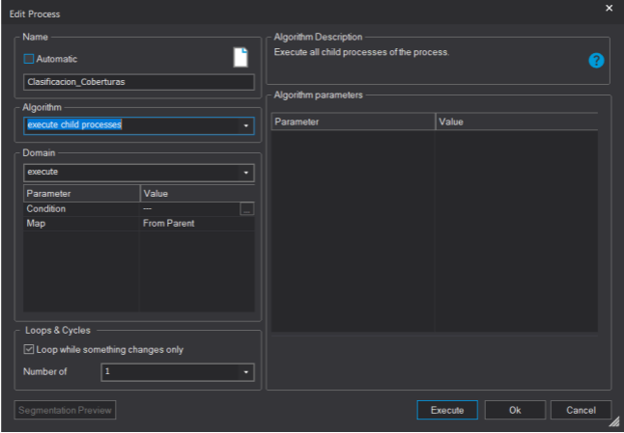

Imagen 2. Ventana Add New Process Clasificacion_Coberturas

### SEGMENTACIÓN

En el proceso denominado “Clasificacion_Coberturas”, se debe crear un subproceso ingresando a la opción “Insert Child Process” con el mismo algoritmo utilizado en el paso anterior, para este caso lo nombraremos “Segmentación”.

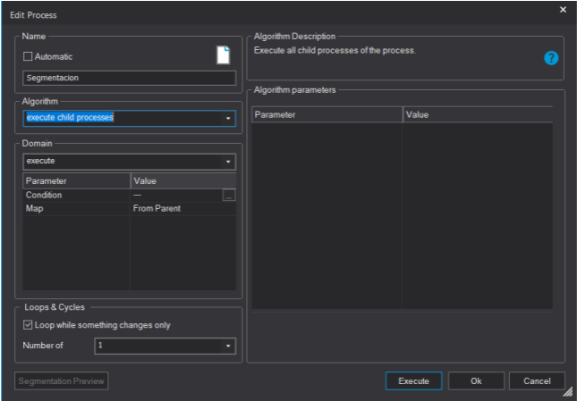

Imagen 3. Ventana Add New Process Segmentación

Para poder realizar el proceso de Segmentación en el software, primero se deben generar los índices espectrales de vegetación, agua y suelo. Para ello se añade una “Child Process” para cada uno de los índices refiriendo los parámetros en cada caso; para el índice de vegetación será necesario especificar los parámetros de Index, Red Layer y NIR Layer, los demás parámetros se dejarán por defecto como se muestra en la siguiente imagen.

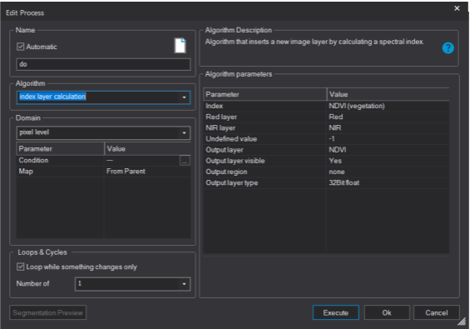

Imagen 4. Ventana Add New Process Índice de Vegetación NDVI

Para el índice de agua será necesario especificar los parámetros de Index, Green Layer y NIR Layer, los demás parámetros se dejarán por defecto como se muestra en la siguiente imagen.

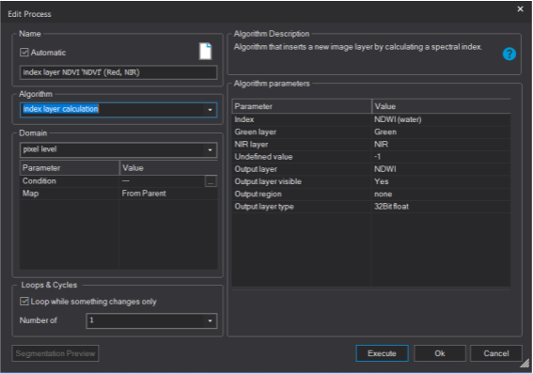

Imagen 5. Ventana Add New Process Índice de Agua NDWI

En el caso del Índice de Suelo será necesario especificar los parámetros de Index, Red Layer y Blue Layer, los demás parámetros se dejarán por defecto como se muestra en la siguiente imagen.

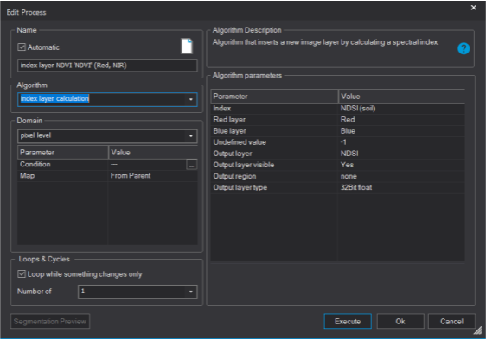

Imagen 6. Ventana Add New Process Índice de Suelo NDSI

Se procede a generar objetos a los índices anteriormente mencionados, se agrega una “Child Process” con el algoritmo “multiresolution segmentation” el cual tiene cuenta la radiometría, forma, patrones en los pixeles y textura para poder clasificar los objetos de una imagen. Los parámetros que se deben tener en cuenta en este algoritmo son:

* **Image Layer weights:** Este parámetro permite darle peso a cada banda espectral de la imagen, para este caso se eligió aumentar el peso a los índices espectrales de vegetación, agua y suelo con el fin de separar mejor las coberturas

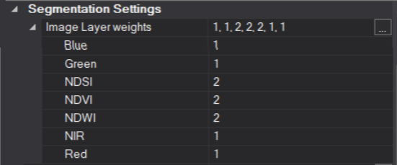

Imagen 7. Parámetro Image Layer Weights

* **Scale parameter:** Este parámetro da como resultado el tamaño de los objetos que se generan a partir del análisis, para este caso se ha decidido tomar un valor de 70.

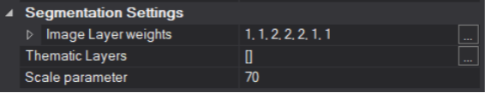

Imagen 8. Parámetro Scale parameter

* **Shape:** Este parámetro determina el porcentaje con base en la forma y radiometría en el análisis de segmentación, para este caso asignaremos un 30% a la forma y un 70% a la radiometría la cual el software la calcula por defecto.

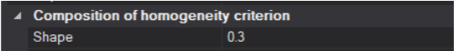

Imagen 9. Parámetro Shape

Luego de lo descrito anteriormente ejecutamos el proceso de Segmentación y verificamos que el resultado sean polígonos correctamente delimitados en relación a la cobertura.

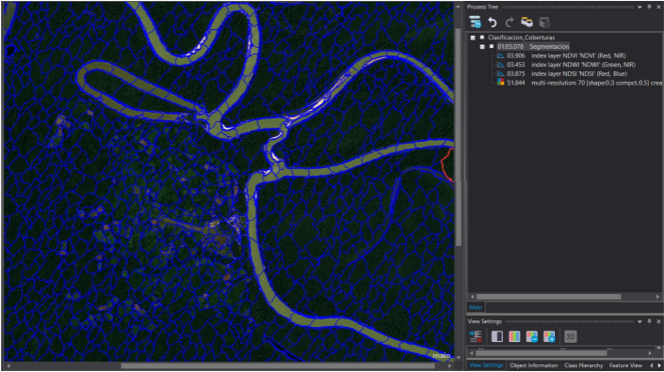

Imagen 10. Resultado segmentación con ECognition

### CLASIFICACIÓN DE LOS SEGMENTOS

Posterior a la segmentación de los elementos de la imagen, se procede a realizar una clasificación supervisada, entrenando un modelo a partir de una muestra conocida, para ello se debe tener claro cuáles son las coberturas a extraer, en la ventana “Class Hierarchy” se añaden las coberturas de Agua, Bosque y Bancos de Arena y se relacionan las respectivas muestras.

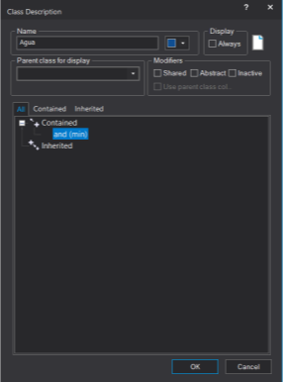

Imagen 11. Ventana Class Description

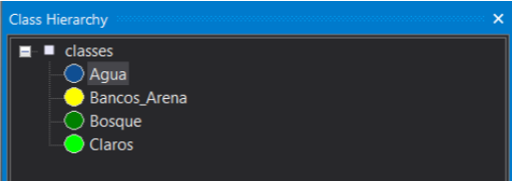

Imagen 12. Ventana Class Hierarchy

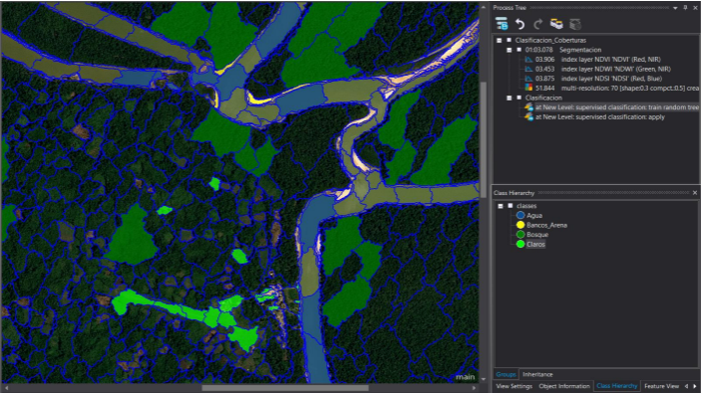

Imagen 13. Resultados elección de muestras

### CLASIFICACIÓN SUPERVISADA

Luego de generadas las clases con las muestras en el paso anterior, se procede a añadir una “Child Class” de segmentación la cual para este caso nombramos “Clasificación”, a este proceso le creamos una clase con el algoritmo “supervised classification” y el dominio “image object level”.

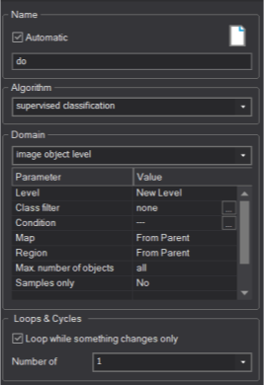

Imagen 14. Ventana Add New Process Clasificación supervisada

Los parámetros a modificar en el Child Class Clasificación serán; Operation, Configuration y Uses samples only a los cuales le asignaremos valores de entrenamiento y un nombre en configuración que nos permita identificarla (en este caso Clasificador_1)

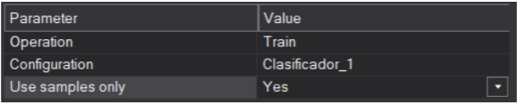

Imagen 15. Parámetros Clasificación supervisada

Luego, en la misma ventana de parámetros en la opción “Features” se seleccionan los criterios con los que se quiere entrenar el modelo, en este caso serán los valores medios de los niveles digitales de cada banda y las respectivas firmas generadas.

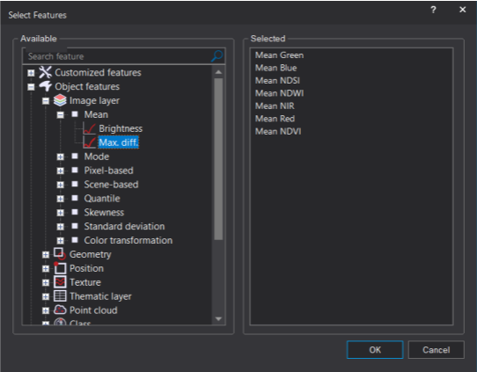

Imagen 16. Parámetros Clasificación supervisada

En el parámetro de clasificadores escogemos el algoritmo de “Random Tree” con un máximo de 500 árboles de decisión.

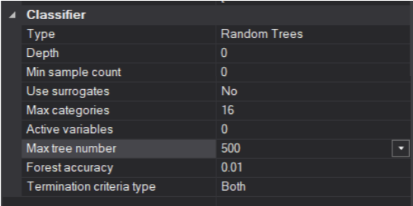

Imagen 17. Parámetros Classifier

En general el proceso “supervised classification” quedará de la siguiente manera.

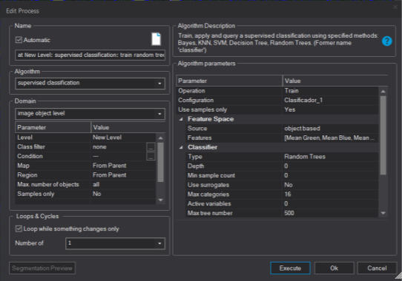

Imagen 19. Ventana entrenamiento clasificación supervisada

Luego del proceso de entrenamiento de clasificación supervisada, procedemos a aplicarlo, creando otra Child Process con la operación “Apply”.

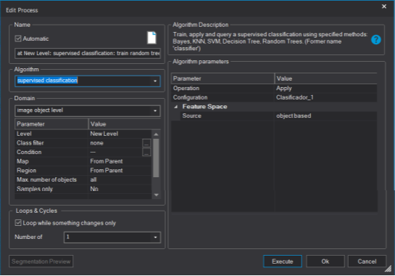

Imagen 20. Ventana aplicación clasificación supervisada

Añadimos una Child Class con el algoritmo “merge region” para que una los polígonos por las clases que se definieron anteriormente

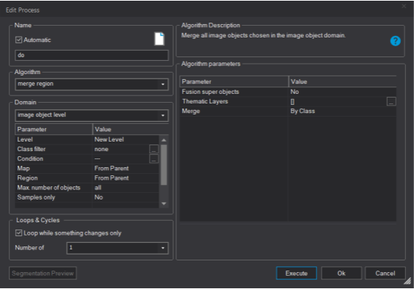

Imagen 21. Ventana merge region Clasificación supervisada

Finalmente, ejecutamos la clase Clasificación y vemos como resultado unos polígonos consolidados de acuerdo con las clases.

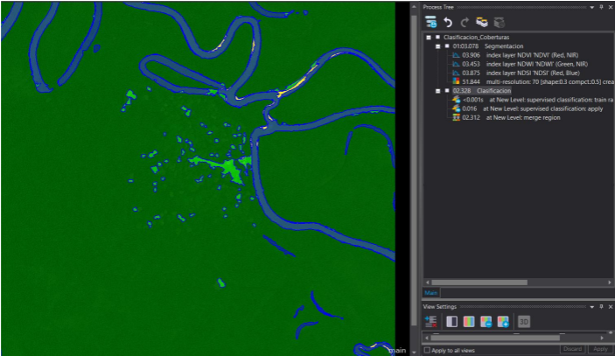

Imagen 22. Resultado clasificación supervisada

## SEGMENTACION DE COBERTURAS CON PCI GEOMATICS

### CONVERSION DEL TIPO DE ARCHIVO (.TIFF A .PIX)

El archivo nativo de PCI Geomatics es PCIDSK (.pix), por lo cual en este caso se debe convertir la imagen de formato .tif a formato .pix. Para ello, en el software PCI Geomatics (versión Banff) se debe cargar la imagen de interés, se da clic derecho sobre esta y se selecciona la opción “Export (Save As)”, seguido de esto, se escoge como fuente la imagen .tiff, las bandas que contiene incluida la georeferenciación y el formato de salida PCIDSK (.pix).

(a)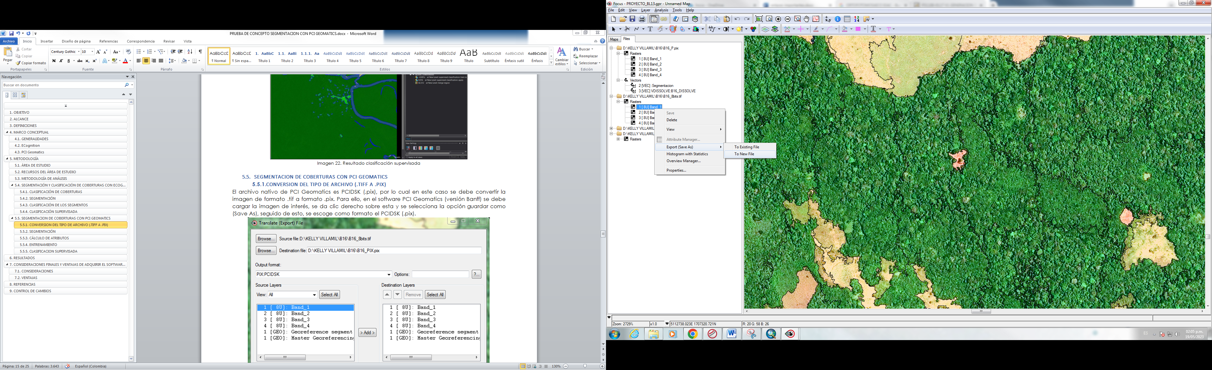 (b) 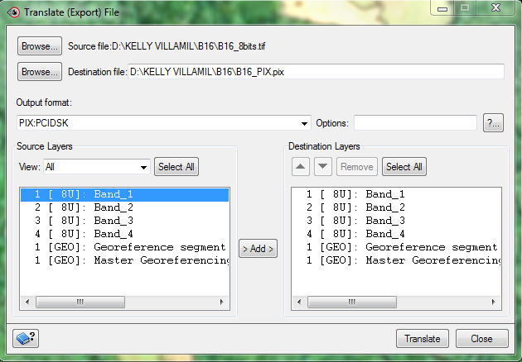

Imagen 23. Conversión de la imagen de formato TIFF a PIX (a) Botón Export. (b) Parámetros para exportar el archivo

### SEGMENTACIÓN

Inicialmente se carga la imagen de interés en formato .pix sobre la cual se hará la segmentación, para lo cual se da clic sobre la pestaña “Analysis” y después sobre “Object Analyst” para poder desplegar el módulo que nos permitirá hacer todos los procesos de segmentación y clasificación basada en objetos.

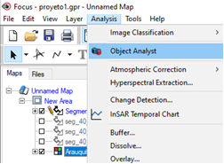

Imagen 24. Herramienta Object Analyst

Se escoge como operación (operation) el proceso de segmentación, y con ello se selecciona la fuente o canales de entrada dando clic en el “Select…” de “Source Channels”, para lo cual se desplegará la ventana llamada “Layer Selection” en donde se buscará la ruta de la imagen y es necesario seleccionar todas sus bandas, para lo cual se hace clic en “Select All” y clic en “OK”, este proceso garantiza que se han ingresado todas las fuentes de datos.

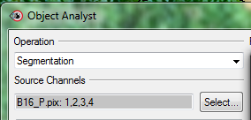

Imagen 25. Ventana Object Analyst

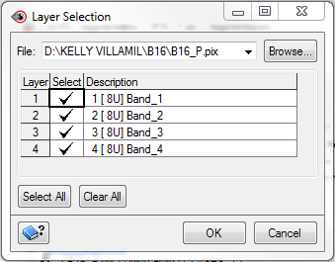

Imagen 26. Ventana Layer Selection

Posteriormente se definen los parámetros de segmentación básicos (escala, tamaño y compacidad), de acuerdo a los valores establecidos se generan muchos o pocos polígonos (segmentos) de diferentes tamaños. Teniendo en cuenta pruebas realizadas en la imagen de interés, los valores que más se ajustan a los objetos que allí se evidencian son:

* Escala: 140
* Forma: 0,2
* Compacidad: 0,6

En salida (Output) se debe indicar la ruta del archivo .pix que contiene la imagen de interés, ya que la segmentación se almacenará como un Layer, se coloca el nombre a dicha segmentación y se da clic en agregar y correr (Add and Run) el tiempo de ejecución de este proceso depende del tamaño de archivo de la imagen a clasificar.

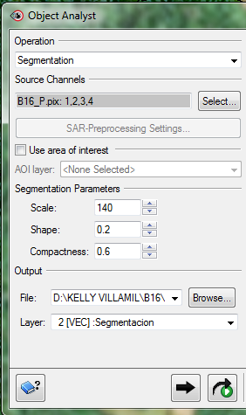

Imagen 27. Ventana con parámetros de segmentación

El resultado de la segmentación es una capa vectorial en formato .pix donde cada segmento o polígono cuenta con los atributos de área y perímetro. Es necesario hacer un paneo de toda la imagen para verificar que la segmentación generada distingue los objetos que allí se evidencian, en especial en las zonas donde hay mayor cantidad de cambios de cobertura.

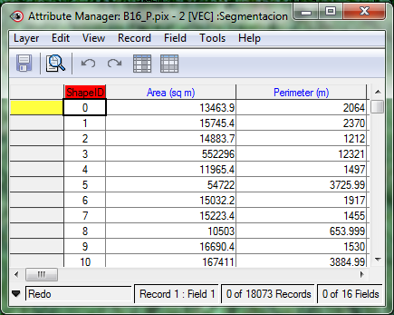

Imagen 28. Tabla de atributos para la capa vectorial resultado de la segmentación

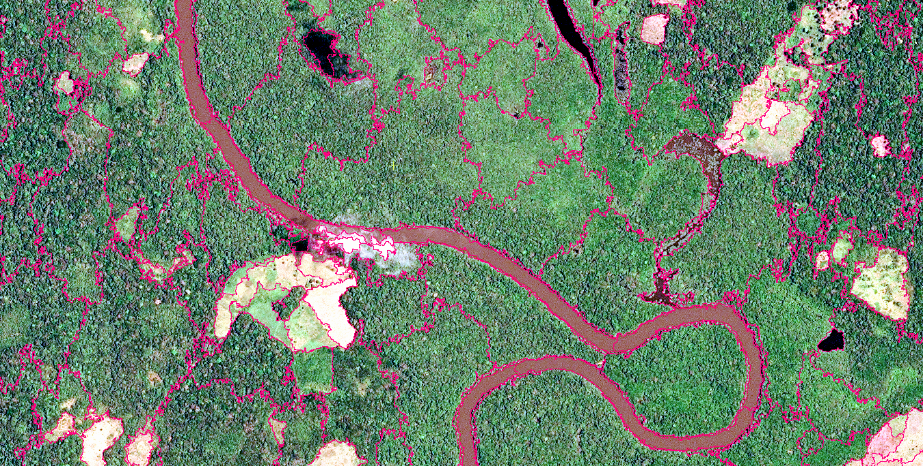

Imagen 29. Resultado de la segmentación con el módulo OBIA de PCI Geomatics

En caso de que la segmentación no cumpla con la calidad deseada, es necesario modificar los parámetros de segmentación (escala, forma y compacidad) y volver a generar la capa vectorial tantas veces sea necesario, hasta que los polígonos generados (segmentos), delimiten correctamente las coberturas presentes en la imagen.

### CÁLCULO DE ATRIBUTOS

Los atributos son parámetros que el modelo tiene en cuenta al momento de clasificar la imagen por objetos, para calcular dichos elementos se debe ingresar al módulo “Object Analyst” y seleccionar la operación “Attribute Calculation”, allí se ingresan las bandas de la imagen (en este caso RGB y NIR) y la capa vectorial resultado de la segmentación (el Layer generado en el proceso anterior).

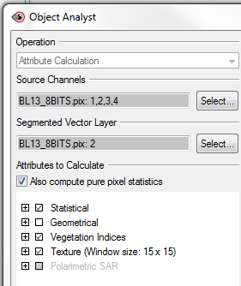

Imagen 30. Ventana Object Analyst

Seguidamente se seleccionan los atributos a calcular, para este caso se decidió utilizar la media, el índice normalizado de vegetación NDVI (se deben asignar las bandas correspondientes como se muestra en la imagen 32) y el índice de textura por media con una ventana de 15x15 (el tamaño de ventana se elige dando clic derecho al elemento “Texture” como se muestra en la imagen 33).

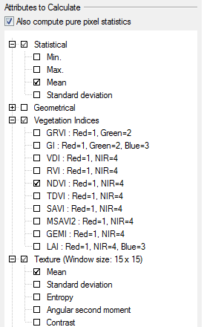

Imagen 31. Atributos a calcular

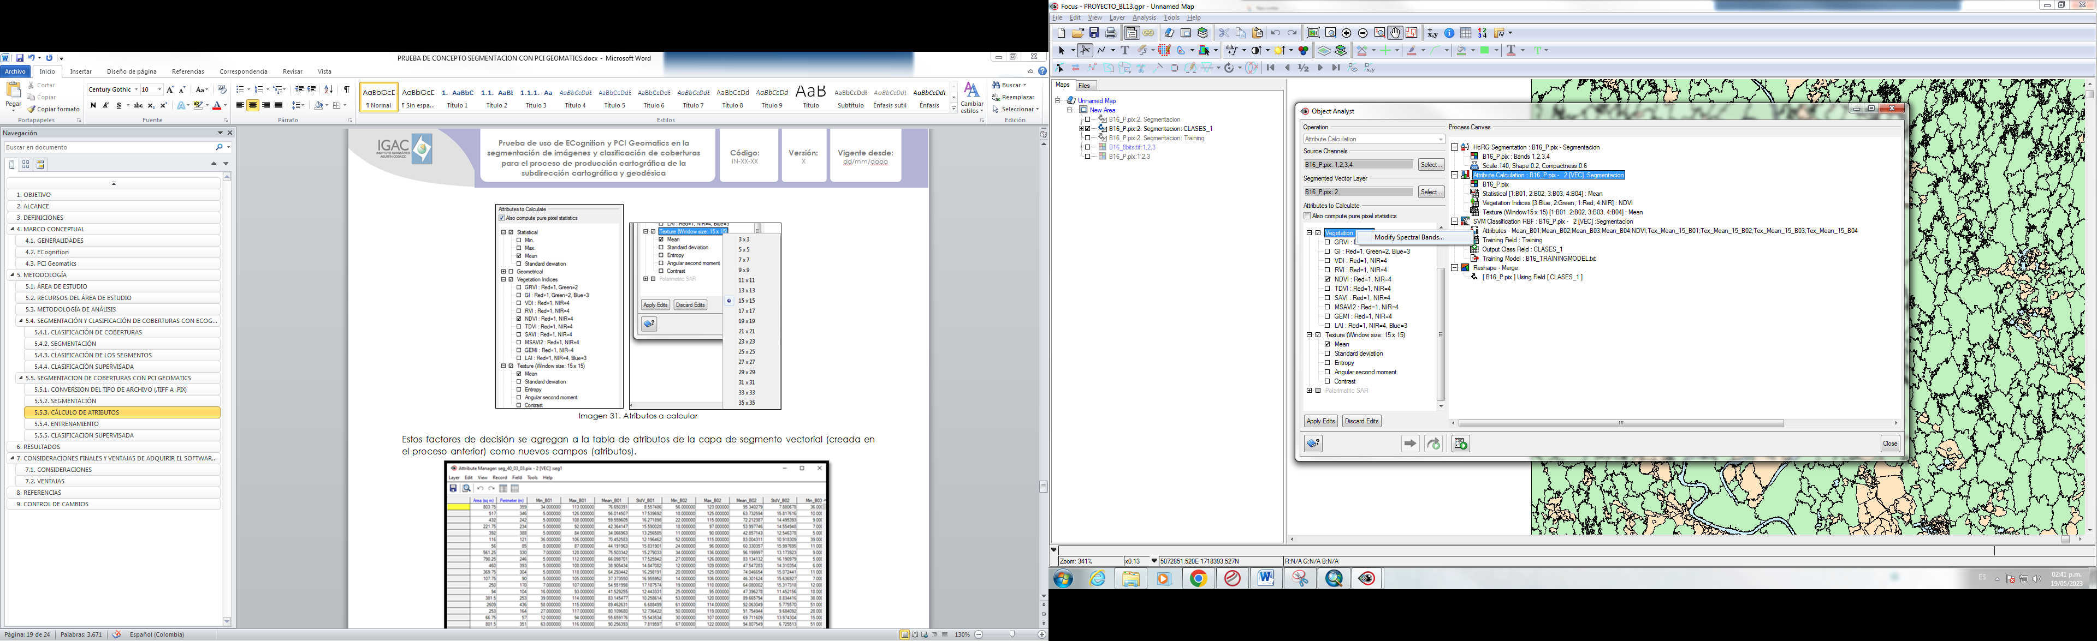 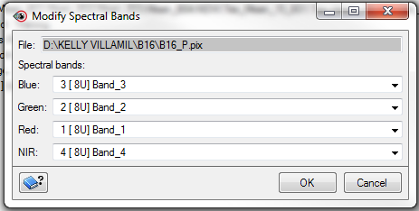

Imagen 32. Asignación de las bandas para el cálculo de índices de vegetación

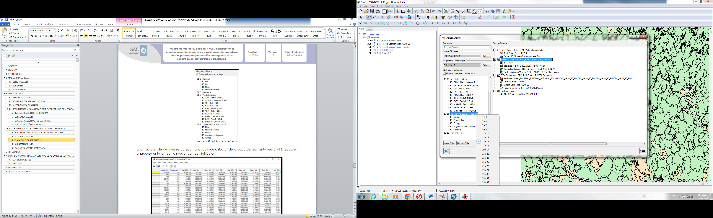

Imagen 33. Asignación del tamaño de ventana para el cálculo

Estos factores de decisión se agregan a la tabla de atributos de la capa de segmento vectorial (creada en el proceso anterior) como nuevos campos (atributos).

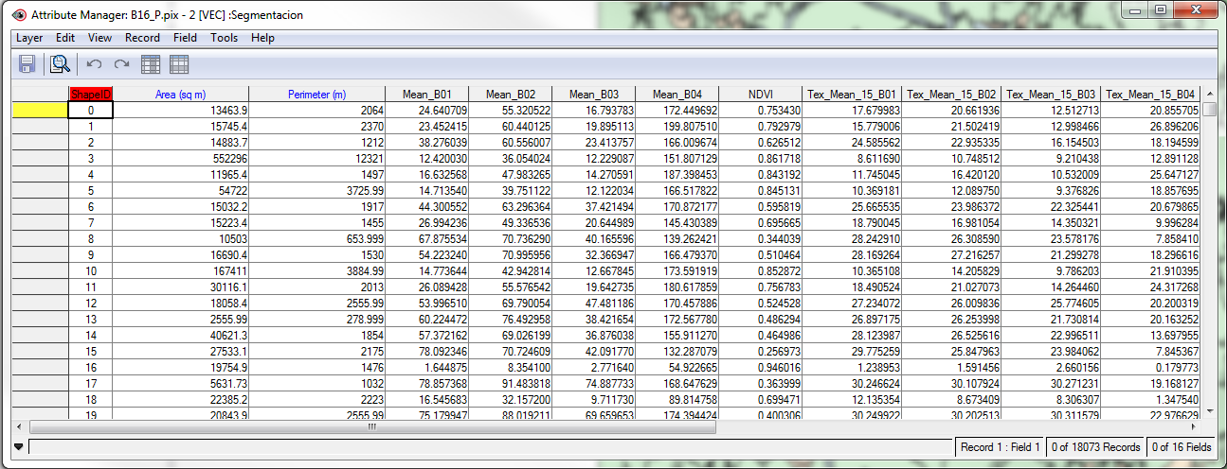

Imagen 34. Tabla de atributos de la capa segmentación con los nuevos atributos

### ENTRENAMIENTO

Para la realización del entrenamiento de la clasificación, se ingresa en el módulo de “Object Analyst”, en operación seleccionamos “Training Sites Editing”. Dentro de la configuración correspondiente, se selecciona como vector de entrenamiento la capa de segmentos (que por el paso anterior ya tiene los atributos adicionales).

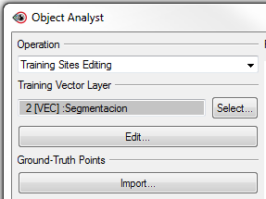

Imagen 35. Operación “Training Sites Editing” en la ventana “Object Analyst”

Luego de seleccionada la capa, se da clic en “Edit” para configurar el entrenamiento, en la ventana que se despliega, denominada “Training Sites Editing” se crearan las clases con las que se quiere relacionar el proceso, en este caso vamos a definir 4 clases utilizando el botón “Add Class”; cuerpos de agua, bosque, otros suelos (que contiene todo lo que no es cuerpo de agua ni bosque) y background. En la columna “Color” se configura el color correspondiente.

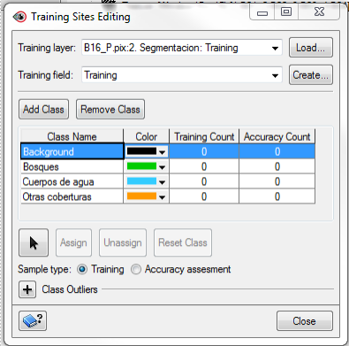

Imagen 36. Ventana “Training Sites Editing” y clases creadas para la clasificación supervisada

Luego de generadas las clases, se asignaron a cada una entre 30 a 40 muestras como entrenamiento “Training”, este proceso se realiza seleccionando en “Sample Type” la opción “Training”, luego con el botón “Individual Select” se da clic al segmento y al botón “Assign”, en caso de querer eliminar el segmento de la muestra se da clic en “Unassign”, y en caso de querer eliminar todas las muestras se da clic en “Reset Class”.

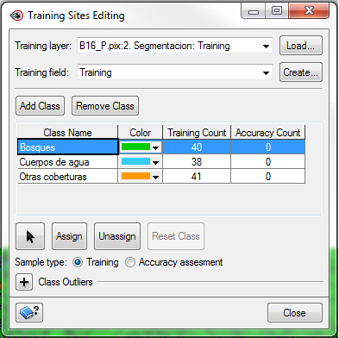

Imagen 37. Asignación de segmentos a la muestra de cada clase

Al terminar el proceso, el software genera un nuevo campo en la tabla de atributos de la capa vectorial de segmentación, denominado Training donde se asocia la pertenencia como muestra a las clases creadas para la clasificación supervisada, donde el valor T indica que es de entrenamiento y el valor A indica que es de evaluación de precisión. En este caso solo fueron asignados elementos a la muestra de entrenamiento.

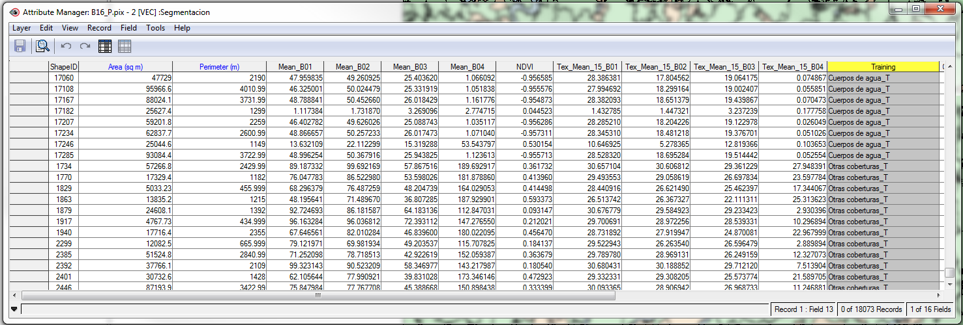

Imagen 38. Tabla de atributos de la capa vectorial de segmentación luego de escoger objetos para el entrenamiento

### CLASIFICACIÓN SUPERVISADA

En el módulo de Object Analyst, en operación se selecciona “Supervised Classification” y como vector de entrenamiento se asocia la capa de segmentos la cual tiene las muestras de entrenamiento en su tabla de atributos. Adicionalmente se puede escoger el algoritmo de clasificación que genera la predicción de cada uno de los segmentos de acuerdo al entrenamiento previo, la selección se realiza en el panel “Classifier” en el atributo “SVM kernel” para este caso se escogió el denominado “Radial-basis function”. Como campo de salida se asigna el nombre Clases_1 (o aquel que permita identificar el modelo usado).

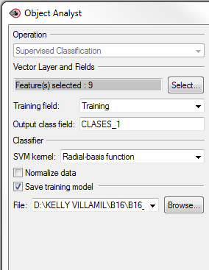

Imagen 39. Clasificación supervisada PCI Geomatics

Luego de correr la clasificación, el resultado obtenido se muestra de la siguiente forma:

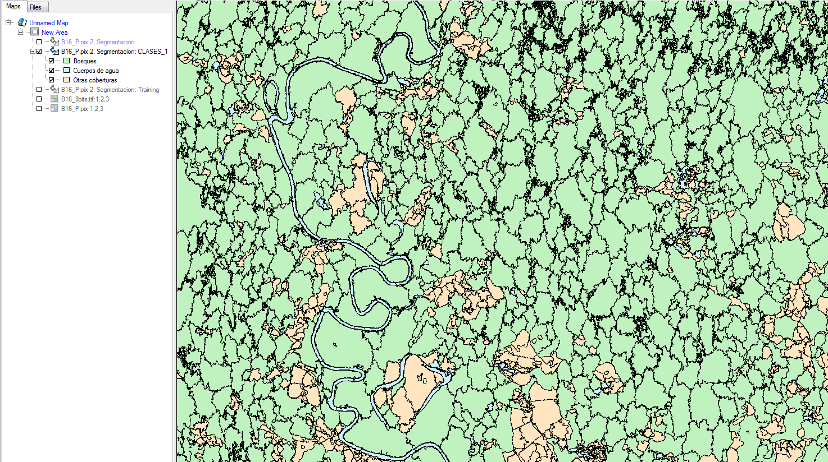

Imagen 40. Resultado de la clasificación supervisada en PCI Geomatics

Los resultados de la clasificación, quedaran guardados en el mismo archivo de segmentación, en tres columnas nuevas, CLASES_1_ClassLabel corresponde a la predicción de la clase con el valor numérico según corresponda y su respectivo nombre ubicado en la casilla llamada Clases_1 y la columna Clases1_VOTING_PROB es el porcentaje de los pixel de cada segmento correspondiente a esa clase en particular.

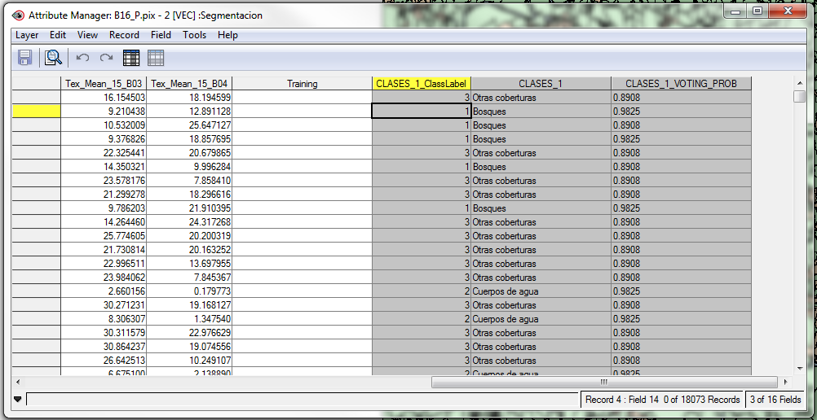

Imagen 41. Tabla de atributos con los resultados de la clasificación supervisada en PCI Geomatics

Por último se realiza la unión de los polígonos pertenecientes a la misma clase, para ello en la ventana “Object Analyst” se selecciona la operación “Post-classification Editing” y se escoge la opción “Automatic dissolve”, seguido de esto la capa de segmentación y como parámetro la capa que contiene la clasificación “CLASES_1”, en los parámetros de salida se elige la ubicación del archivo .pix de la imagen y se asigna el nombre al nuevo Layer “B16_DISSOLVE”

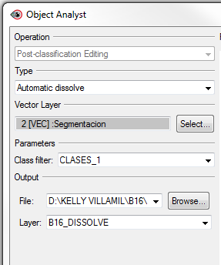

Imagen 42. Operación “Post-classification Editing” de “Object Analyst”

Obteniendo como resultado una nueva capa, se realiza la exportación a archivo tipo .SHP que pasará a procesarse en ArcGIS PRO para suavizar los polígonos y evaluar la calidad de la segmentación generada.

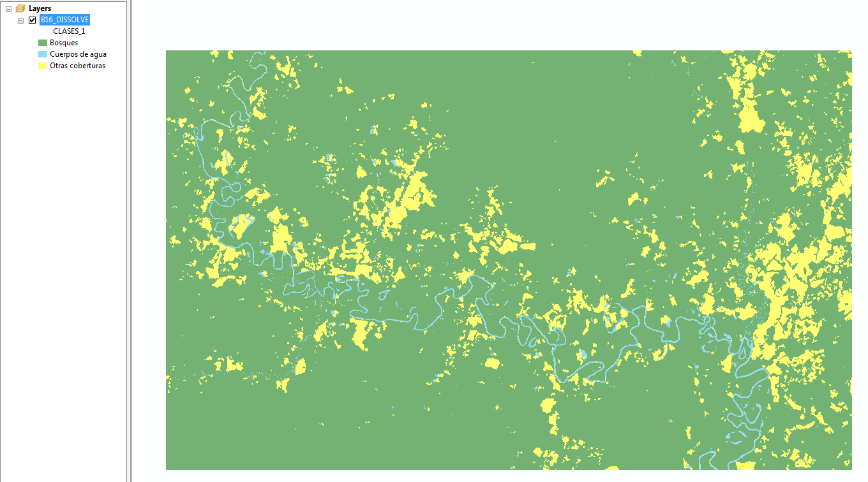

Imagen 43. Capa shape resultado de “Automatic dissolve” de la operación “Post-classification Editing” de “Object Analyst”

### SUAVIZADO DE LOS POLIGONOS

A partir de la capa anterior, se realiza un suavizado utilizando la herramienta “suavizar polígono” de ArcGIS Pro.

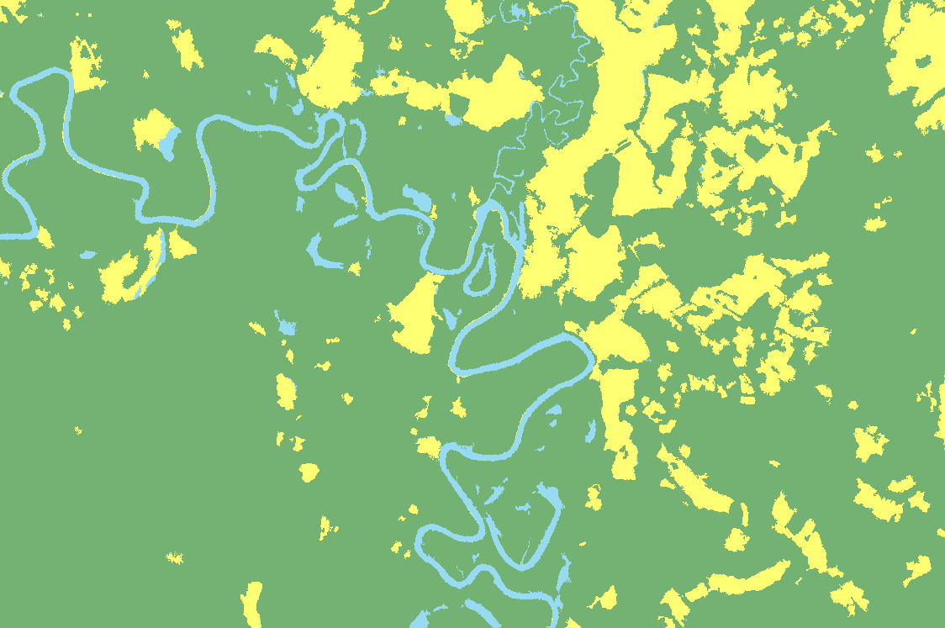

Imagen 44. Capa Shape resultado del Suavizado de polígonos en ArcGIS Pro

# RESULTADOS

A partir de la clasificación obtenida con ambas herramientas en los bloques del Ortofotomosaico para San José del Guaviare, se realizó la revisión de la calidad en la delimitación correcta de las coberturas, en este caso cuerpos de agua, bosques y otras coberturas. Al revisar los Shapes obtenidos en cada caso y compararlos con la Ortofoto, se determinó que el software PCI Geomatics, es el software que da un mejor resultado, esto teniendo en cuenta que genero menos ruido al momento de segmentar y los límites de los polígonos coincidieron mayormente con los límites de las coberturas en relación al resultado con ECognition.

(a)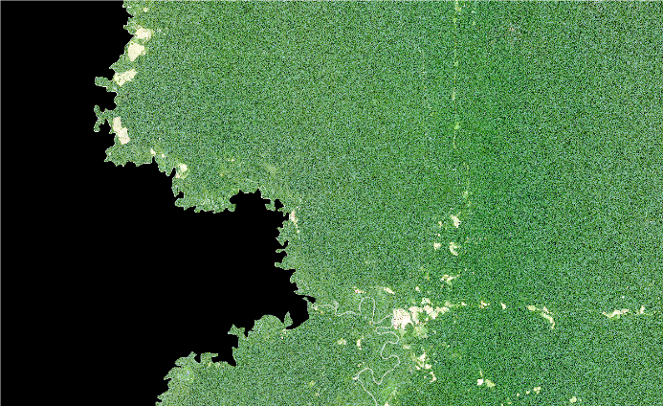(b)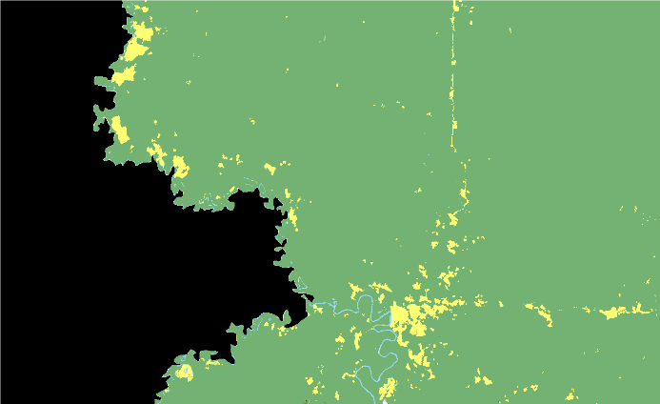

Imagen 45. Resultado segmentación y clasificación supervisada con ECognition (a) Ortofoto Bloque 14. (b) Resultado clasificación ECognition bloque 14.

(a)(b)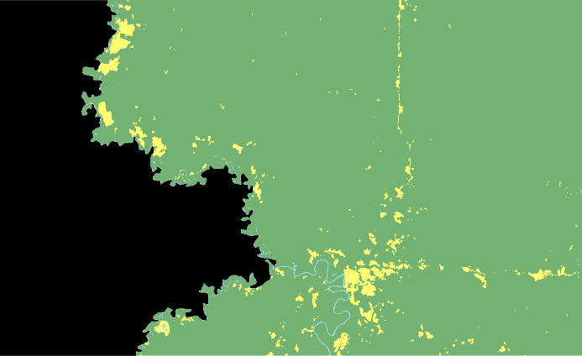

Imagen 46. Resultado segmentación y clasificación supervisada con PCI Geomatics (a) Ortofoto Bloque 14. (b) Resultado clasificación PCI Geomatics bloque 14.

# CONSIDERACIONES FINALES Y VENTAJAS DE ADQUIRIR EL SOFTWARE PCI GEOMATICS BAFF

## CONSIDERACIONES

* El resultado de este ejercicio mostró que el aplicativo PCI Geomatics presenta ventajas frente a ECognition en la segmentación y clasificación supervisada de coberturas, ya que el resultado de estos procesos presenta menos ruido y mayor precisión en la delimitación de las mismas.
* Se debe tener en cuenta que los valores utilizados en los parámetros de segmentación (escala, forma y compacidad) fueron los adecuados para esta imagen y podrían variar para ajustarse mejor en otra. Además, la calidad de la clasificación depende de la cantidad de muestras tomadas, estas son elegidas por el usuario y para obtener el resultado más óptimo el proceso es iterativo.

## VENTAJAS

* El módulo Object Analyst permite acceder a los procesos ejecutados y editarlos luego de ejecutarse, por lo que el proceso de iteración en el algoritmo se hace más sencillo.
* La operación Attribute Calculation es capaz de calcular los índices estadísticos, geométricos y radiométricos de las imágenes en un solo paso, agilizando el proceso de segmentación.
* El software permite hacer una evaluación de precisión por medio de la matriz de confusión, esta permite determinar la exactitud de la clasificación y visualizar el desempeño del algoritmo empleado.
* La herramienta permite generar el post – proceso de la disolución de los polígonos generados, entregando así una capa con los polígonos generalizados para cada clase.
* La exportación de los resultados a archivo Shape es sencilla y no genera errores topológicos.

# CONTROL DE CAMBIOS

Registrar la creación del documento en versión 1 así:

|  |  |  |
| --- | --- | --- |
| **FECHA** | **CAMBIO** | **VERSIÓN** |
| **dd/mm/aaaa** | * Se adopta como versión 1 por corresponder a la creación del documento. Emisión Inicial Oficial. * Hace parte del proceso de **xxxxx xxxxxxxxxx,** del subproceso de **xxxxx.** * Se crea el procedimiento “**xxxxxxxxxx**”, código **xxxxxxx,** versión 1. | **1** |

|  |  |  |  |
| --- | --- | --- | --- |
| **Elaboró y/o Actualizó** | **Revisó Técnicamente** | **Revisó Metodológicamente** | **Aprobó** |
| **Nombre:** Kelly Villamil  **Cargo: Contratista** | **Nombre:** Diego Rugeles, Víctor Martínez.  **Cargo: Contratistas** | **Nombre:** Diego Rugeles, Víctor Martínez.  **Cargo:** Contratistas | **Nombre:** Carlos Franco Prieto  **Cargo:** Subdirector de Cartografía y Geodesia |